
Le cercle :
Vocabulaire et caractéristiques
G2

Communiquer (utiliser progressivement un vocabulaire adéquat).
Reconnaître des solides usuels et des figures géométriques.

Le cercle de centre O est constitué de tous les points situés à la même distance du point O. Cette distance commune est appelée le rayon du cercle.

Exemple : Trace un cercle de 3 cm de rayon.

- Un rayon d'un cercle est un segment qui joint un point du cercle et le centre du cercle.
- Une corde d'un cercle est un segment dont les extrémités appartiennent au cercle.
- Un diamètre d'un cercle est une corde passant par le centre du cercle.

Exemple :

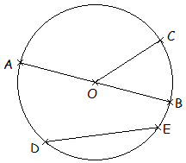

Remarques :
- Un rayon d'un cercle est un segment, mais le rayon d'un cercle est une longueur.
- Le diamètre d'un cercle est égal au double de son rayon.
- Un diamètre d'un cercle est un segment mais le diamètre d'un cercle est une longueur.

Exemple : Lorsque le rayon d'un cercle est de 3 cm, le diamètre de ce cercle est de 6 cm.

